Gróf Széchenyi Ödön féle (1867 Párizsi Világkiállításon a gépkategóriában aranyérmes (6 LE gőzgép teljesítményű és 18 méter hosszú) korhű lapátkerekes **SZÉCHENYI EMLÉKHAJÓ** (bio, solar, hidro)  
 6 LE=4,4 kW elektromos teljesítményű kivitelben. (Papírmodellt készítette Szabadi Kálmán)

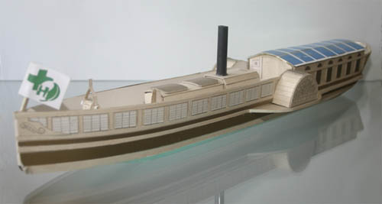

ALÁÍRÁSOMMAL támogatom a Széchenyi Hajós Egylet Alapítvány dunai ifjúsági vízi ökoturizmus célú SZÉCHENYI EMLÉKHAJÓJÁRAT kezdeményezését.   
 A SZÉCHENYI EMLÉKHAJÓ a Hannover EXPO 2000 világkiállításon való magyar megjelenés tervezetében is szerepel. A világkiállítás után a SZÉCHENYI EMLÉKHAJÓ a dunai ifjúsági vízi ökoturizmus flotta első hajójaként a magyar-szlovák dunai szigetvilágban az alábbi vízi ökoturizmus útvonalon közlekedne: Cunovo, Rajka, Dunakiliti, Dobrohost, Dunasziget, Vojka, Bodiky, Kisbodak, Dunaremete, Lipót, Ásványráró.

Hozzájárulok, hogy a fenti SZÉCHENYI EMLÉKHAJÓJÁRAT kezdeményezést támogatók **2000. évi névjegyzékében** nevem és településem neve megjelenjen.

|  |  |  |
| --- | --- | --- |
| 561 | Mészáros Milán | Budapest |
| 562 | Bese Attila | Budapest |
| 563 | Lesko Ferenc | Budapest |
| 564 | Rácz József | Albertirsa |
| 565 | Juhász Attila | Budapest |
| 566 | Csonka István | Budapest |
| 567 | Orosz Miklós | Budapest |
| 568 | Molnár Dénes | Budapest |
| 569 | Nagy Péter János | Köcsk |
| 570 | Gáliné Nagy Mónika | Köcsk |